LAPORAN SINGKAT
BAB 8 - Tugas Latihan Praktikum
Penyimpanan Data Lokal, Konsumsi API, dan Authentication Guard (Readly+)

Nama | : Steve Valentino Wijaya
NPM | : 242310026
Kelas | : TI-24-KA
Mata Kuliah | : Pemograman Perangkat Bergerak

Pendahuluan
Laporan ini mendokumentasikan pengerjaan Tugas Latihan Praktikum BAB 8, yang mengembangkan fitur autentikasi lanjutan pada aplikasi e-catalog buku “Readly+”. Tiga fitur utama yang diimplementasikan adalah: (1) halaman Sign Up yang terhubung ke API, (2) pembatasan akses (authentication guard) pada halaman Detail Buku, dan (3) fitur Sign Out untuk mengelola session pengguna. Ketiganya melengkapi fitur Sign In yang sudah dibangun pada Praktikum 8.3.
Seluruh session pengguna (username & token) disimpan menggunakan expo-secure-store, sedangkan komunikasi ke backend menggunakan axios yang terhubung ke Public API FakeStoreAPI (https://fakestoreapi.com).

Latihan 1 – Halaman Sign-Up (Terhubung ke API)
Halaman Sign Up (app/auth/signup.jsx) berisi input Username, Email, Password, dan Re-Type Password beserta tombol Register. Validasi sederhana diterapkan sebelum data dikirim ke server: seluruh field wajib diisi, format email harus valid, dan Password harus sama dengan Re-Type Password.
if (!username.trim() || !email.trim() || !password.trim() || !retypePassword.trim()) {
Alert.alert("Error", "Semua field wajib diisi");
return;
}
if (!EMAIL_REGEX.test(email.trim())) {
Alert.alert("Error", "Format email tidak valid");
return;
}
if (password !== retypePassword) {
Alert.alert("Error", "Password dan Re-Type Password tidak sama");
return; }
Setelah validasi lolos, aplikasi memanggil signUp() dari AuthContext yang meneruskan request POST ke endpoint https://fakestoreapi.com/users melalui fungsi REGISTER_USER (lib/api.js). Jika server mengembalikan data user (id), pengguna diarahkan ke halaman Sign In; jika gagal, ditampilkan pesan “Gagal membuat akun”.
export const REGISTER_USER = async (param) => {
const config = { method: "POST",
headers: { "Content-Type": "application/json" },
url: `${BASE_URL}/users`,
data: param,
};
return await AXIOS_REQUEST(config);
};

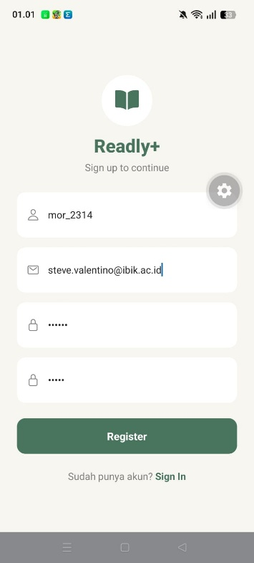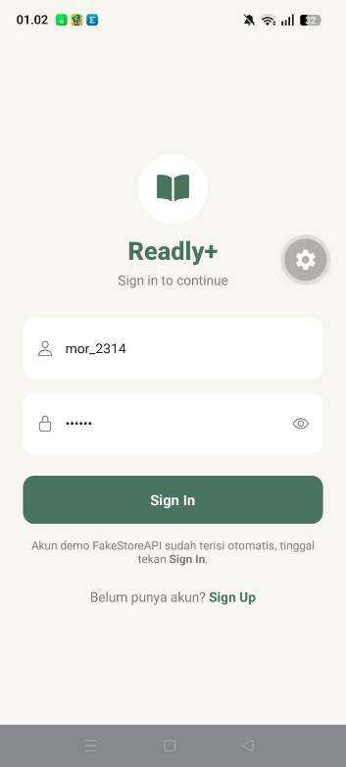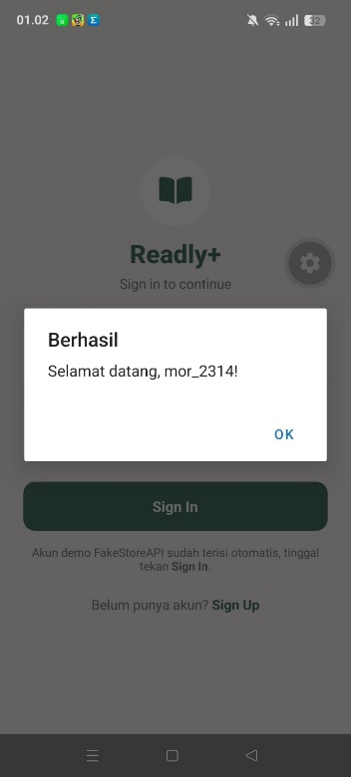
Halaman Sign Up & hasil registrasi

Latihan 2 – Pembatasan Akses Detail Buku (Authentication Guard)
Pembatasan akses diterapkan pada components/books/detail.jsx menggunakan status login dari AuthContext (userData). Status login dicek melalui useEffect: jika proses pengecekan SecureStore sudah selesai (authLoading === false) dan userData masih kosong, maka modal “Login Required” otomatis ditampilkan menutupi halaman detail buku.
const { userData, isLoading: authLoading } = useAuth(); const [showLoginModal, setShowLoginModal] = useState(false);

useEffect(() => { if (!authLoading) {
setShowLoginModal(!userData);
}
}, [authLoading, userData]);
Modal ini menyediakan dua pilihan: “Cancel” yang akan membawa pengguna kembali ke halaman sebelumnya (router.back()), dan “Sign In” yang mengarahkan ke halaman Sign In
(router.replace("/auth/signin")). Tombol aksi “Read Book” / “Subscribe” juga diberi guard yang sama, sehingga guest tidak dapat mengaksesnya tanpa login.
<Modal visible={showLoginModal} transparent animationType="fade">
<View style={styles.modalOverlay}>
<View style={styles.modalCard}>
<Text style={styles.modalTitle}>Login Required</Text>
<Text style={styles.modalDesc}>Please sign in to read this book</Text>
<TouchableOpacity
onPress={handleCancelLogin}><Text>Cancel</Text></TouchableOpacity>
<TouchableOpacity onPress={handleGoToSignIn}><Text>Sign
In</Text></TouchableOpacity>
</View>
</View>
</Modal>
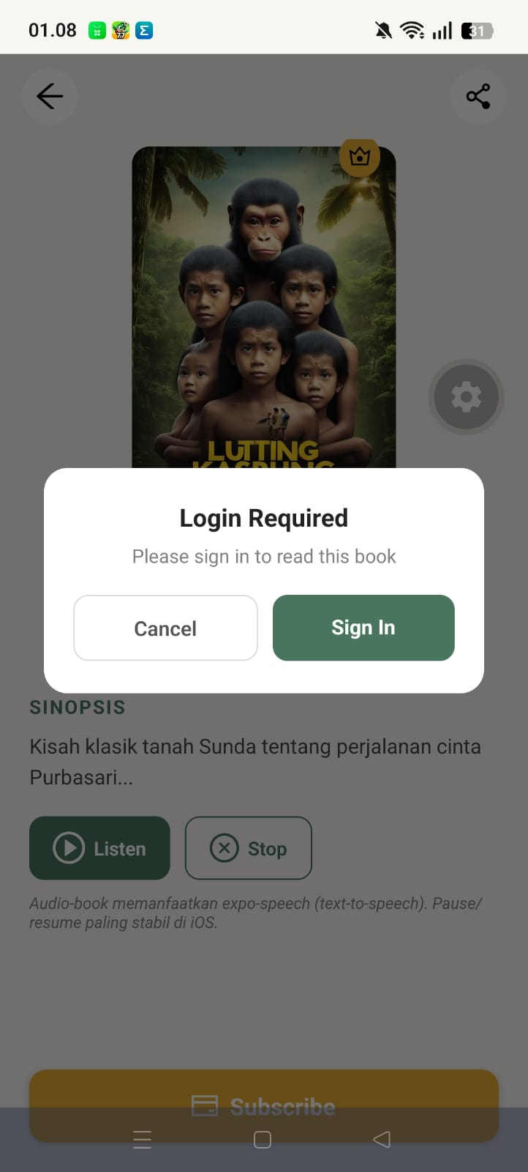
Modal Login Required saat guest membuka Detail Buku

Latihan 3 – Fitur Sign Out
Fitur Sign Out ditambahkan pada halaman Profile (app/main-apps/profile.jsx) dalam bentuk kartu status akun. Jika userData tersedia, ditampilkan username yang sedang login beserta tombol Sign Out; jika belum login, ditampilkan tombol untuk menuju halaman Sign In.
const handleSignOut = () => {
Alert.alert("Keluar akun?", "Kamu perlu Sign In lagi untuk membaca buku.", [
{ text: "Batal", style: "cancel" },
{
text: "Sign Out",
style: "destructive", onPress: async () => { await signOut();
router.replace("/auth/signin");
},
},
]);
};
Fungsi signOut() pada AuthContext menghapus key userData dan authToken dari SecureStore, kemudian mengosongkan state userData. Setelah Sign Out, halaman Detail Buku otomatis kembali menampilkan modal Login Required karena userData bernilai null.
const signOut = async () => { await Storage.removeItem(USER_KEY); await Storage.removeItem(TOKEN_KEY);
setUserData(null); };
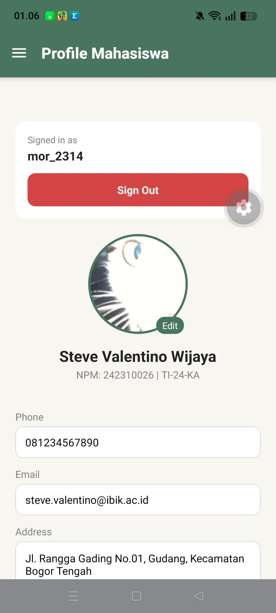
Tombol Sign Out pada halaman Profile & konfirmasi keluar

Struktur File yang Ditambahkan/Diubah
242310026-PBB/
├── lib/
│ └── api.js # AXIOS_REQUEST, AUTH_USER, REGISTER_USER
├── context/
│ └── AuthContext.jsx # signIn, signUp, signOut, session SecureStore
├── app/
│ ├── _layout.tsx # dibungkus <AuthProvider>
│ ├── auth/
│ │ ├── _layout.jsx
│ │ ├── signin.jsx # Praktikum 8.3
│ │ └── signup.jsx # Latihan 1
│ └── main-apps/
│ └── profile.jsx # + kartu Sign Out (Latihan 3)
└── components/
├── books/detail.jsx # + Authentication Guard (Latihan 2)
└── module-latihan/latihan_4/component/Header.jsx # tampilkan username

